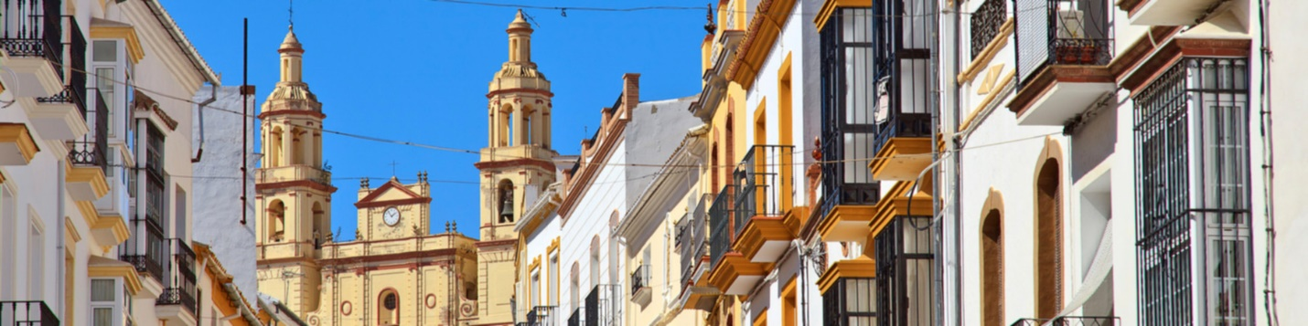

Andalucía Con Toledo 5 dias (Salidas los jueves)

Itinerario
1.º Día (Jueves) MADRID-CÁCERES-SEVILLA (560 kms)
Salida de nuestra terminal a las 08:00 hrs. hacia Extremadura para llegar a Cáceres con tiempo libre para caminar por el casco antiguo y su barrio medieval, considerado Patrimonio de la Humanidad. Almuerzo libre. Posteriormente salida por la Autovía de la Plata para llegar a Sevilla. Cena y alojamiento.
2.º Día (Viernes) SEVILLA
Desayuno. Por la mañana visita de la ciudad, incluyendo el Parque de María Luisa, la Plaza de España, el exterior de la imponente Catedral y la Giralda y el típico Barrio de Santa Cruz con sus calles, plazas y estrechos callejones. Opcionalmente, tendrá la posibilidad de navegar por el rio Guadalquivir, donde podrá disfrutar de una panorámica con la Torre del Oro y la Expo 92. Visitar la plaza de toros de la Maestranza. Almuerzo en restaurante. Por la noche, en opcional, podrá asistir a un espectáculo de baile flamenco. Alojamiento.
3.º Día (Sábado) SEVILLA-RONDA-COSTA SOL (190 kms)
Desayuno. Salida por la Ruta de los Pueblos Blancos hacia Ronda. Tiempo libre en esta bella población andaluza y continuación hacia la Costa del Sol. Cena y alojamiento.
4.º Día (Domingo) COSTA SOL-GRANADA (180 kms)
Desayuno. Salida bordeando la Costa hacia Granada. Llegada y visita del espectacular conjunto monumental de La Alhambra y el Generalife, antigua residencia de los reyes moros, con sus magníficos jardines, fuentes y arcadas, Patrimonio de la Humanidad. Cena y alojamiento. Por la noche visita opcional a las cuevas del Sacromonte con espectáculo de zambra flamenca.
5.º Día (Lunes) GRANADA-TOLEDO-MADRID (446 kms)
Desayuno y salida hacia la imperial ciudad de Toledo, cuna de civilizaciones y ciudad de las Tres Culturas donde en una época convivieron cristianos, judíos y musulmanes en paz y armonía. Almuerzo y visita de la ciudad para conocer sus estrechas calles y bellos monumentos. Posteriormente continuación hacia Madrid. Llegada y fin de los servicios.
Hoteles
SEVILLA (Única) HESPERIA SEVILLA, HOTEL
MARBELLA (Única) NH MARBELLA, HOTEL
GRANADA (Única) LOS ANGELES, HOTEL
Incluye
Autocar de lujo con WI-FI, gratuito.
Guía acompañante.
Visita con guía local en Sevilla, Granada y Toledo.
Desayuno buffet diario.
2 almuerzos, 3 cenas.
Seguro turístico.

PRECIO POR PERSONA: DBL- USD 795 TPL- USD 756 SGL- USD 1,005

OPCIONAL

PAQUETE MADRID 2 NOCHES
Incluye: 1 noche pre y 1 noche post con desayunos, traslados

HOTEL | DBL | TPL | SGL
HOTEL PUERTA DE TOLEDO  Noche adicional | 230  80 | 222  76 | 314  122
HOTEL MADRID CENTRO BY MELIA  Noche adicional | 300  115 | 289  109 | 530  230
HOTEL FLORIDA NORTE  Noche adicional | 208  69 | 201  65 | 292  111
HOTEL EMPERADOR  Noche adicional | 380  155 | 365  148 | 489  287
HOTEL CATALONIA GRAN VIA  Noche adicional | 348  134 | 334  127 | 586  258
NOTA: Sencilla no aplica viajando solo. Viajando solo pagaría suplemento.

